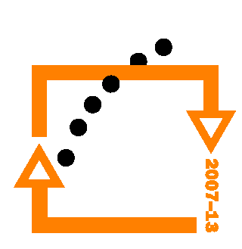

I N V E S T I C E D O R O Z V O J E V Z D Ě L Á V Á N Í

U N I V E R Z I T A P A L A C K É H O V O L O M O U C I
R E K T O R Á T
_________________________________________________________________________________________________________________

Č.J.: 145/PJ/OVZ/2010
Dne: 2. dubna 2010

Věc : Dodatečné informace k zadávací dokumentaci č. 1

K podlimitní veřejné zakázce na dodávky s názvem:
„OPVK/2010 – dodávka interaktivních tabulí“, vyhlášené dne 29. března 2010, Vám v souladu s § 49 zákona č. 137/2006 Sb., o veřejných zakázkách, ve znění pozdějších předpisů, sdělujeme následující dodatečné informace:

1) Dotaz: Žádám o upřesnění 2. části Přílohy č. 1 zadávací dokumentace. V bodě A „Závěsná rovinná tabule“ není specifikován rozměr závěsné rovinné tabule. Je zde pouze uvedeno, že musí rozměrově tabule odpovídat úhlopříčce aktivní plochy interaktivní tabule. Úhlopříčka interaktivní tabule je však uváděna jako maximální plocha, kterou interaktivní tabule umožňuje ovládat. Ovládaná plocha tedy může být i menší. Požadovaná velikost plochy tabule by měla spíše vycházet z formátu obrazu vytvářeného dataprojektorem.

Odpověď: Požadavek zadavatele specifikovaný v příloze č. 1 zadávací dokumentace pro 2. část veřejné zakázky je: Přenosná interaktivni tabule, která se skládá ze snímacího prvku magneticky přichyceného do levého horního rohu (tzv. senzor) běžné tabule a samotné tabule. K tomuto zařízení je požadována samostatná závěsná rovinná tabule s mobilním stojanem.
Kompletní požadavek je tedy 1x běžná tabule a 1x snímatelný senzor (to dohromady dělá mobilní interaktivní tabuli).

Pokud jde o velikost tabule (=deska), musí byt schopná zobrazit úhlopřičku aktivní plochy interaktivní tabule 2.5 metru při poměru stran 4:3 a rozlišeni 1024x768 pixelu. Tedy při zachování těchto proporci může byt fyzicky deska tabule větší. Tabule může mít například rozměr 200x150cm (tady bude přesná úhlopříčka 250cm), ale může být i větší.

S pozdravem

Mgr. Petra Jungová
Oddělení veřejných zakázek

